แบบฟอร์มข้อเสนอโครงการ (Full Proposal)
ศูนย์ความเป็นเลิศด้านชีววิทยาศาสตร์ (องค์การมหาชน)
ข้อเสนอโครงการฉบับสมบูรณ์ (Full Proposal) ปีงบประมาณ 2567
ยุทธศาสตร์ที่ 1 | (ตัวอย่าง) การพัฒนาเศรษฐกิจไทยด้วยเศรษฐกิจสร้างคุณค่าและเศรษฐกิจสร้างสรรค์ ให้มีความสามารถในการแข่งขัน และพึ่งพาตนเองได้อย่างยั่งยืน พร้อมสู่อนาคต โดยใช้วิทยาศาสตร์ การวิจัยและนวัตกรรม
แผนงาน | .............................................................................................................................
แผนงานย่อย | ……………………………………………………………………………………………………………..
เป้าหมาย (Objective) | .............................................................................................................................
ผลสัมฤทธิ์ที่สำคัญ (OKR) | .............................................................................................................................

1. ชื่อข้อเสนอโครงการ (ไทย)................................................................................................................................................................................
(อังกฤษ-ถ้ามี)....................................................................................................................................................................
2. หัวหน้าโครงการ ชื่อ-สกุล......................................................................
ตำแหน่ง.....................................................................
สังกัด/หน่วยงาน........................................................
อีเมล........................................................
เบอร์ติดต่อ.......................................................
ผู้บังคับบัญชา ชื่อ-สกุล......................................................................
ตำแหน่ง.....................................................................
สังกัด/หน่วยงาน........................................................
อีเมล........................................................
เบอร์ติดต่อ.......................................................
3. ระยะเวลาตลอดโครงการ .......... ปี/หรือ เดือน
4. งบประมาณรวมทั้งโครงการ ............................ บาท
5. งบประมาณที่เสนอขอ ศลช. …………………………..บาท
หากมีหน่วยงานเสนอขอรับทุนมีเอกชนร่วมสนับสนุน หรือหน่วยงานเสนอขอรับทุนเป็นภาคเอกชน โปรดระบุ (โปรดศึกษารายละเอียดสัดส่วนการร่วมสนับสนุนจากภาคเอกชนในคู่มือสนับสนุนโครงการ)

* สัดส่วนการสนับสนุนในรูปแบบ in-cash คำนวณจาก จำนวนสมทบในรูปแบ in-cash ของหน่วยงานนั้น เทียบกับ จำนวนการสมทบประเภท in-cash และ in-kind รวมทั้งศลช. และภาคเอกชน
** สัดส่วนการสนับสนุนในรูปแบบ in kind คำนวณจาก จำนวนสมทบในรูปแบ in-kind ของหน่วยงานนั้น เทียบกับ จำนวนการสมทบประเภท in-cash รวมทั้ง ศลช. และภาคเอกชน
หน่วยงานร่วมสนับสนุนงบประมาณ | In-cash* |  | In-kind** |  | รวม
 | (บาท) | % เมื่อเทียบกับ in-cash และ in-kind รวมทุกฝ่าย | (บาท) | % เมื่อเทียบกับ in-cash และ in-kind รวมทุกฝ่าย | (บาท) | สัดส่วนการลงทุน (%)
ศลช. | 300,000 | 30 |  |  | 300,000 | 30
ภาคเอกชนที่ร่วมสนับสนุน | 350,000 | 35 | 350,000 | 35 | 350,000 | 70
รวม | 650,000 | 65 | 350,000 | 35 | 1,000,000 | 100.00

6. ข้อมูลคณะผู้ดำเนินโครงการ
 | รายชื่อคณะผู้ดำเนินโครงการ | % เวลาที่ใช้ในการทำโครงการ*** | % ความรับผิดชอบในโครงการ*****
1 | ชื่อหัวหน้าโครงการ
 | สังกัด/หน่วยงาน
ความเชี่ยวชาญ
1.
2.
2 | ชื่อผู้ร่วมโครงการ
 | สังกัด/หน่วยงาน
ความเชี่ยวชาญ
1.
2.
3 | ชื่อผู้ร่วมโครงการ
 | สังกัด/หน่วยงาน
ความเชี่ยวชาญ
1.
2.
 |  |  | 100 %
*ให้ระบุข้อมูลผู้ดำเนินโครงการที่เกี่ยวข้องทุกท่านเมื่อเริ่มโครงการ กรณีที่มีผู้ดำเนินโครงการเพิ่มในระหว่างการดำเนินการให้แจ้งมายังผู้ประสานงานโครงการโดยเร็วที่สุด
**โปรดแนบประวัติการศึกษา และประวัติการทำงาน ผลงานเด่น และรางวัลที่ได้รับ ของหัวหน้าโครงการ (ในรอบ 10 ปี) และทีมงานโครงการ (ในรอบ 3 ปี) ทุกคนโดยรวมเป็นไฟล์ pdf 1 ไฟล์ และส่งแยกมาพร้อมกับเอกสารข้อเสนอโครงการ โดยเรียงตามลำดับรายชื่อในตาราง
*** เป็นเวลาที่ผู้ดำเนินโครงการแต่ละคนใช้ในการทำโครงการ เมื่อเทียบกับเวลาในการทำงานทั้งหมดของแต่ละคน สำหรับอาจารย์มหาวิทยาลัย เวลาปฏิบัติงานในความรับผิดชอบหลัก เช่น งานสอนหนังสือ และอื่น ๆ เท่ากับ 60% ดังนั้นเวลาที่จะใช้เพื่อทำงานโครงการ (รวมทุกโครงการ) จะต้องไม่เกิน 40 %
**** ความรับผิดชอบในโครงการของคณะผู้ดำเนินโครงการทุกคนรวมกันเป็น 100% (ไม่รวมที่ปรึกษาโครงการ)

7. บทคัดย่อและคำสำคัญ (รวมกันไม่เกิน 1 หน้ากระดาษ A4)
บทคัดย่อ (ไทย) …………….………………………………………..……………………………………………………………………………………………...………
บทคัดย่อ (อังกฤษ) ………………..…………………………………………………................................................……………............………….………
คำสำคัญ (ไทย): ……………………………..……………………………………................................................…………………………............…………
คำสำคัญ (อังกฤษ): ……..………………………………………………………………............................................................……………..…………....

8. วัตถุประสงค์ของโครงการ
………………………………………………………………………………………………………………………………………………………………………………………………………………………………………………………………………………………………………………………………………………………………………………………………………………………………………………………………………………………………………………………….…………………………………..
9. หลักการ ที่มา และความสำคัญ
………………………………………………………………………………………………………………………………………………………………………………………………………………………………………………………………………………………………………………………………………………………………………………………………………………………………………………………………………………………………………………………….…………………………………..
10. เป้าหมายและขอบเขตของการดำเนินงาน
………………………………………………………………………………………………………………………………………………………………………………………………………………………………………………………………………………………………………………………………………………………………………………………………………………………………………………………………………………………………………………………….…………………………………..
11. สรุปสถานะของการดำเนินงาน (สำคัญ)*
11.1 สรุปผลิตภัณฑ์ /เทคโนโลยี
(อธิบายลักษณะ คุณสมบัติของผลิตภัณฑ์/บริการ เทคโนโลยีที่จะพัฒนา วิธีการใช้งาน และประโยชน์/ คุณค่าที่มีต่อลูกค้าและอุตสาหกรรม พร้อมรูปภาพหรือแบบจำลองประกอบ)
………………………………………………………………………………………………………………………………………………………………………………………………………………………………………………………………………………………………………………………………………………………………………………………………………………………………………………………………………………………………………………………….…………………………………..

11.2 ระดับความพร้อมทางเทคโนโลยี Technology Readiness Level; TRL (ให้แนบหลักฐานที่แสดงว่าอยู่ใน TRL ระดับนั้นๆ
TRL ณ ปัจจุบัน ระดับ ....................................................................................................................................................
รายละเอียด .....................................................................................................................................................................
TRL เมื่องานวิจัยเสร็จสิ้น ระดับ.......................................................................................................................................
รายละเอียด ...................................................................................................................................................................
11.3 สถานะด้านทรัพย์สินทางปัญญา (ให้แนบหลักฐานที่มี)
มีแล้ว สิทธิบัตรเลขที่ ออกให้เมื่อวันที่ เรื่อง ..................................
หรืออนุสิทธิบัตรเลขที่ ออกให้เมื่อวันที่ เรื่อง ..................................
เจ้าของคือ.........................................................................................................................................................
อยู่ระหว่างการยื่นขอ สิทธิบัตร เลขที่คำขอ เมื่อวันที่ เรื่อง....................................
หรืออนุสิทธิบัตร เลขที่คำขอ เมื่อวันที่ เรื่อง...................................................
เจ้าของคือ........................................................................................................................................................
มีความลับทางการค้า
มีเอกสารแสดงอิสระในการดำเนินการ (Freedom To Operate, FTO)
มีเอกสารแบบฟอร์มการเปิดเผยรายละเอียดการประดิษฐ์ (Invention Disclosure Form/ Technology disclosure form)
มีเอกสารการตรวจสอบการประดิษฐ์ที่มีอยู่ก่อน (Prior art)
มีเอกสารข้อตกลงการใช้ตัวอย่างชีวภาพ (MTA: Material Transfer Agreement)
ยังไม่ได้ดำเนินการ/ไม่มี
11.4 มาตรฐาน กฎระเบียบ และสาระสำคัญของการขึ้นทะเบียน และแผนการนำผลิตภัณฑ์หรือบริการที่ได้จากงานวิจัยไปสู่มาตรฐานดังกล่าว
………………………………………………………………………………………………………………………………………………………………………………………………………………………………………………………………………………………………………………………………………………………………………………………………………………………………………………………………………………………………………………………….…………………………………..

12. ภาคเอกชน/บริษัทร่วมทุน (หากมี ให้แนบหนังสือแสดงเจตนาการร่วมทุนการสนับสนุน)
ชื่อนิติบุคคล ภาษาไทย…………………………………………………………………………………………………………………………………………………..
ชื่อนิติบุคคล ภาษาอังกฤษ………………………………………………………………………………………………………………………………………………
วันที่จดทะเบียน………………………………………………………… ทะเบียนเลขที่……………………………………………………………………………
ก่อตั้งเมื่อ: …………………………………………………………ทุนจดทะเบียน: ……………………………………………………………..…… ล้านบาท
สัดส่วนผู้ถือหุ้นสัญชาติไทย (%)…………………………………………………………สัญชาติอื่น (%) ……………………………………………………
ที่อยู่กิจการ……………………………………………………………………………………………………………………………………………………….…………โทรศัพท์……………………………………………………………………………………………………………………………………………………………………..
ประเภทธุรกิจ
วิสาหกิจขนาดใหญ่ วิสาหกิจขนาดกลางและขนาดย่อม (SME) วิสาหกิจเริ่มต้น (Startup)
บริษัทที่แยกตัวออกจากมหาวิทยาลัยที่มีนักวิจัยร่วมดำเนินงานอยู่ด้วย (spin-off)
วิสาหกิจ/บริษัทจากต่างประเทศ จดทะเบียนในประเทศไทย ที่มีคนไทยถือหุ้นมากกว่า 51%
วิสาหกิจ/บริษัทจากต่างประเทศ ที่มีคนไทยถือหุ้นน้อยกว่า 51%
(ศลช. ไม่สนับสนุนกรณีที่เป็น micro business ทั้งนี้ไม่รวมถึง startup ที่มีการระดมทุน)

12.1 ประวัติความเป็นมาของบริษัทโดยย่อ (ให้ข้อมูลเกี่ยวกับประวัติความเป็นมาของบริษัทโดยย่อ ผลิตภัณฑ์/บริการของบริษัทในปัจจุบัน และเหตุผลที่เข้าร่วมพัฒนางานวิจัยภายใต้โครงการนี้)
12.2 จุดเด่น ข้อได้เปรียบของผู้ร่วมทุน (ระบุจุดเด่น ข้อได้เปรียบที่แสดงให้เห็นว่าผู้ร่วมทุนมีศักยภาพและขีดความสามารถในการดำเนินงานจนสำเร็จ และนำผลงานไปใช้ได้จริงเป็นข้อๆ)
……………………………………………………………………………………………………………………………………………………………………………………………………………………………………………………………………………………………………………………………………………………………………………………………………………………………………………………………………………………………………………………………………………..….………..…
13. ศักยภาพการใช้ประโยชน์เชิงพาณิชย์/การให้บริการทางการแพทย์ (สำคัญ) ให้ใส่ตารางเปรียบเทียบ
ขนาดและแนวโน้มของตลาด/โอกาสทางการตลาด
ความสามารถในการแข่งขัน (คู่แข่ง/ต้นทุน/เทคโนโลยีทดแทน)
การแสดงรายละเอียดผลลัพท์ที่แสดงถึงการทดแทนการนำเข้า หรือเพิ่มมูลค่าการส่งออกให้เห็นภาพชัดเจน
หัวข้อเปรียบเทียบ  (เช่น ขนาดและแนวโน้มของตลาด/โอกาสทางการตลาด ความสามารถในการแข่งขัน การทดแทนการนำเข้า หรือเพิ่มมูลค่าการส่งออกให้เห็นภาพชัดเจน เป็นต้น ) | ผลิตภัณฑ์ / เทคโนโลยี ของท่าน | คู่แข่งลำดับ 1  (ระบุชื่อ) | คู่แข่งลำดับ 2  (ระบุชื่อ) | คู่แข่งลำดับ.... (ระบุชื่อ)  หมายเหตุ: ขยายตารางด้านขวาได้

14. ข้อมูลด้านตลาด / ผู้ใช้

14.1 ขนาดและแนวโน้มตลาด
    - ภาพรวมของตลาด (อธิบายภาพรวมตลาดหรืออุตสาหกรรม ซึ่งประกอบด้วย ขนาดตลาด (Market size) อัตราการเติบโต (Market growth) การวิเคราะห์คู่แข่ง (Competitor analysis) ขนาดตลาดที่คาดว่าจะสามารถเข้าถึง (Market share) ฯลฯ)
……………………………………………………………………………………………………………………….…………
    - แผนธุรกิจ (ระบุข้อมูลรายละเอียดซึ่งประกอบด้วยกลุ่มลูกค้าเป้าหมาย ราคาของผลิตภัณฑ์ที่พัฒนา ช่องการการจัดจำหน่าย ฯลฯ)
…………………………………………………………………………………………………………………………….……
14.2 ข้อมูลความต้องการของผู้ใช้ / ลูกค้า (ถ้ามี)
(ระบุข้อมูลรายละเอียดซึ่งเป็นผลจากหารือหรือสัมภาษณ์ผู้ใช้ หรือผลการทดสอบใช้งานผลิตภัณฑ์หรือบริการร่วมกับผู้ใช้ (Users) ในช่วงที่ผ่าน)
………………………………………………………………………………………………………………………………………………………………………………………………………………………………………………………………………………………………………………………………………………………………………………………………………………………………………………………………………………………………………………………………………………….……………

14.3 ผู้ใช้ประโยชน์จริงเชิงพาณิชย์และแนวทางการใช้ประโยชน์ (พิจารณาทั้ง supply chain อาจมีมากกว่า 1 ราย)
ผู้ใช้ประโยชน์จริง | แผน/แนวทางการใช้ประโยชน์
เอกชนผู้ร่วมทุน
ผู้ผลิตรายอื่นใน supply chain
ผู้ใช้รายอื่น

14.4 ความเป็นไปได้ในการใช้ประโยชน์เชิงพาณิชย์ (commercialization)
ภาคเอกชน (ผู้ให้ทุนร่วม/ผู้รับทุน) มีงบประมาณพร้อมต่อการลงทุนในการผลิตเชิงพาณิชย์ |  |  | ใช่ |  | ไม่ใช่ | กำลังหาข้อมูล
ภาคเอกชน (ผู้ให้ทุนร่วม/ผู้รับทุน) มีแผนธุรกิจสำหรับการผลิตเชิงพาณิชย์ |  |  | ใช่ |  | ไม่ใช่ | กำลังหาข้อมูล
ภาคเอกชนรายอื่นมารับถ่ายทอดเทคโนโลยี |  |  | ใช่ |  | ไม่ใช่ | กำลังหาข้อมูล
การออกไปจัดตั้งบริษัท (spin off) |  |  | ใช่ |  | ไม่ใช่ | กำลังหาข้อมูล
มีแผนหรือ roadmap การขอขึ้นทะเบียน อย. หรือรับรองมาตรฐาน |  |  | ใช่ |  | ไม่ใช่ | กำลังหาข้อมูล
ผลิตภัณฑ์สามารถออกสู่ตลาดได้ภายใน | เร็วกว่า 2 ปี | 2-5 ปี |  | มากกว่า 5 ปี |  | กำลังหาข้อมูล

14.5 อธิบาย Technological Evaluation Canvas และ Business Model Canvas (ดูตัวอย่างในเอกสาร)
……………………………………………………………………………………………………………………………………………………………………………………………………………………………………………………………………………………………………………………………………………………………………………………………………………………………………………………………………………………………………………………………………………..….………….
14.6 แสดง Impact Pathway (ดูเอกสารในตัวอย่าง)
……………………………………………………………………………………………………………………………………………………………………………………………………………………………………………………………………………………………………………………………………………………………………………………………………………………………………………………………………………………………………………………………………………..….…………
15. การบริหารความเสี่ยง
15.1 ความเสี่ยงจากปัจจัยภายนอก เช่น การสั่งซื้ออุปกรณ์ ครุภัณฑ์ วัตถุดิบตามฤดูกาล ฯลฯ ให้อธิบายมาตรการหรือแนวทางในการป้องกัน แก้ไข บรรเทาความเสี่ยงที่อาจจะเกิดขึ้น
……………………………………………………………………………………………………………………….………………………………………..…………………
15.2 ความเสี่ยงจากปัจจัยภายใน เช่น การใช้เครื่องมือส่วนรวม ฯลฯ ให้อธิบายมาตรการหรือแนวทางในการป้องกัน แก้ไข บรรเทาความเสี่ยงที่อาจจะเกิดขึ้น
……………………………………………………………………………………………………………………………………………………………………………..……
………………………………………………………………………………………………………………………………………………………………………………………………………………………………………………………………………………………………………………….………………………………………………………………………………………………………………………………………………………………………………………………………………….……………….………
16. สถานที่ดำเนินโครงการ หรือเก็บข้อมูล
……………………………………………………………………………………………………………………………………………………………………………………………………………………………………………………………………………………………………………………………………………………………………………………………………………………………………………………………………………………………………………………………………………..….………….
17. ระยะเวลาโครงการ…….ปี.........เดือน ประจำปีงบประมาณ 25XX
17.1 ระเบียบวิธีดำเนินการ (ระบุขั้นตอนและวิธีการในการดำเนินการ ให้ชัดเจน)
……………………………………………………………………………………………………………………………………..……………………………………………
……………………………………………………….………………………………………………………………………….………………………………………………
……………………………………………………………………………………………………………………………………………………………………………………
17.2 แผนการดำเนินงาน
แผนการดำเนินงาน/ตัวชี้วัดความสำเร็จ | ช่วงเวลาดำเนินการ (เดือน)
 | 1 | 2 | 3 | 4 | 5 | 6 | 7 | 8 | 9 | 10 | 11 | 12
1.
2.
3.
4.

17.3 สิ่งส่งมอบตามหมุดหมาย (Milestone deliverables)
(แสดง Milestone แยก 6 เดือนและ 12 เดือนให้ชัดเจน)
หมุดหมาย (Milestone) | สิ่งส่งมอบ
6 เดือน
12 เดือน

18. งบประมาณในการดำเนินงานรวมทั้งโครงการ ปี 25XX
รายการ | งบประมาณ (บาท)
- งบบุคลากร
- ค่าจ้าง (เงินเดือน) | xx
- งบดำเนินงาน
2.1 ค่าตอบแทน | xx
2.2 ค่าใช้สอย | xx
2.3 ค่าวัสดุ | xx
- งบลงทุน (ค่าครุภัณฑ์ ค่าปรับปรุงสถานที่) | xx
- ค่าบำรุงสถาบัน (ค่าบริหารโครงการ) | xx
4.1 ค่าธรรมเนียมสถาบัน (ถ้ามี ไม่เกิน 10%) | xx
รวม | xx

19. รายละเอียดงบประมาณที่ภาคเอกชนร่วมสนับสนุนในการดำเนินงาน
รายการ | งบประมาณ (บาท)
In-cash | xx
In-kind | xx
รายละเอียด ดังนี้
- งบบุคลากร
- ค่าจ้าง (เงินเดือน) | xx
- งบดำเนินงาน
2.1 ค่าตอบแทน | xx
2.2 ค่าใช้สอย | Xx
2.3 ค่าวัสดุ | Xx
- ค่าครุภัณฑ์ในโครงการ | Xx
3.1 เครื่องมือ…. | Xx
รวม | Xx

20. ผลลัพธ์ (output)/ ตัวชี้วัด/ การส่งมอบ (สำคัญ)
แผนงาน | ผลลัพธ์ (output)/ ตัวชี้วัด/ การส่งมอบ | ระยะเวลา
 |  | ปีที่ 1  25xx | ปีที่2  25xx | ปีที่ 3  25xx | ปีที่4  25xx | ปีที่ 5  25xx
รวมงบประมาณที่เสนอขอในแต่ละปี (ล้านบาท)

21. ผลที่คาดว่าจะได้รับเมื่อสิ้นสุดโครงการ
ผลผลิต (output) | หน่วยนับ | รายละเอียด  ระบุเรื่อง/ต้นแบบ และอื่นๆ ให้ชัดเจน)
1. กระบวนการใหม่
2. เทคโนโลยีใหม่
3. ต้นแบบ
4. การถ่ายทอดเทคโนโลยี
5. สิทธิบัตร/ลิขสิทธิ์/เครื่องหมายการค้า
(หมายเหตุ: ข้อ 1-5 เป็นเพียงตัวอย่างเท่านั้น)

ผลลัพธ์ (outcome) | เชิงปริมาณ | เชิงคุณภาพ | เวลา | ต้นทุน
1.
2.
3.

22. แผนการถ่ายทอดเทคโนโลยี (ถ้ามี)
……………………………………………………………………………………………………………………………………..……………………………………
……………………………………………………….………………………………………………………………………….………………………………………
…………………………………………………………………………………………………………………………………………………………………………..
23. การประเมินผลกระทบเชิงเศรษฐกิจและสังคม
23.1 ผลกระทบเชิงเศรษฐกิจ
……………………………………………………………………………………………………………………………………..……………………………………
……………………………………………………….………………………………………………………………………….………………………………………
…………………………………………………………………………………………………………………………………………………………………………..
23.2 ผลกระทบเชิงสังคม
……………………………………………………………………………………………………………………………………..……………………………………
……………………………………………………….………………………………………………………………………….………………………………………
…………………………………………………………………………………………………………………………………………………………………………..

24. เอกสารอ้างอิงที่ระบุในโครงการ (ถ้ามี)
……………………………………………………………………………………………………………………………………..……………………………………
……………………………………………………….………………………………………………………………………….………………………………………
…………………………………………………………………………………………………………………………………………………………………………..
25. ข้อเสนอโครงการหรือส่วนหนึ่งส่วนใดของข้อเสนอโครงการนี้ (เลือกได้เพียง 1 ข้อ)
1. ไม่ได้เสนอต่อแหล่งทุนอื่น
2. เสนอต่อแหล่งทุนอื่นคือ (ระบุชื่อแหล่งทุน)
2.1 ชื่อโครงการที่เสนอ (ระบุข้อเสนอการวิจัย)
2.2 คาดว่าจะทราบผล (ระบุเดือน และ พ.ศ.ที่คาดว่าจะทราบผสการพิจารณา)

26. เอกสารอื่นๆที่เกี่ยวข้องกับการดำเนินโครงการ (แนบเอกสารที่เกี่ยวข้อง)
26.1 คณะกรรมการจริยธรรมการวิจัยในมนุษย์ (Institutional Review Board-IRB)
ไม่มี มี หนังสืออนุมัติ/ลงวันที่...........................................................................................................
อื่นๆ (โปรดระบุ) ......................................................................................... .............................................
26.2 คณะกรรมการควบคุมความปลอดภัยทางชีวภาพ (Institute Biosafety Committee-IBC)
ไม่มี มี หนังสืออนุมัติ/ลงวันที่...........................................................................................................
อื่นๆ (โปรดระบุ) .......................................................................................................................................
26.3 เอกสารข้อตกลงการใช้ตัวอย่างชีวภาพ (MTA: Material Transfer Agreement
ไม่มี มี หนังสืออนุมัติ/ลงวันที่...........................................................................................................
อื่นๆ (โปรดระบุ) .......................................................................................................................................
26.4 เอกสารใบยินยอมด้วยความสมัครใจ (Informed Consent Form)
ไม่มี มี หนังสืออนุมัติ/ลงวันที่...........................................................................................................
อื่นๆ (โปรดระบุ) .......................................................................................................................................
26.5 เอกสารข้อมูลความปลอดภัยทางชีวภาพของสิ่งมีชีวิตหรือตัวอย่างชีวภาพที่ใช้ในการวิจัย
ไม่มี มี หนังสืออนุมัติ/ลงวันที่...........................................................................................................
อื่นๆ (โปรดระบุ) ......................................................................................................................................

ข้าพเจ้าขอรับรองว่า ข้อความในข้อเสนอโครงการนี้ ไม่มีการคัดลอกเนื้อหามาจากแหล่งข้อมูลอื่น และยินยอมให้มีการนำข้อเสนอโครงการพร้อมข้อมูลทั้งหมด ไปใช้ในการประเมิน และพิจารณากลั่นกรองโครงการ

ลงลายมือชื่อหัวหน้าโครงการวิจัย

ลงชื่อ…………………………………………………………….
( )
หัวหน้าโครงการวิจัย

วันที่.......... เดือน ....................... พ.ศ. ..........

ภาคผนวก ดังนี้
    - เอกสารการประเมิน Business Model Canvas และ Technology Evaluation Canvas (จำเป็น)
    - เอกสาร แบบฟอร์ม Impact Pathway (จำเป็น)
    - เอกสารการพิจารณา freedom to operate (หากมี)

ตัวอย่าง Business Model Canvas
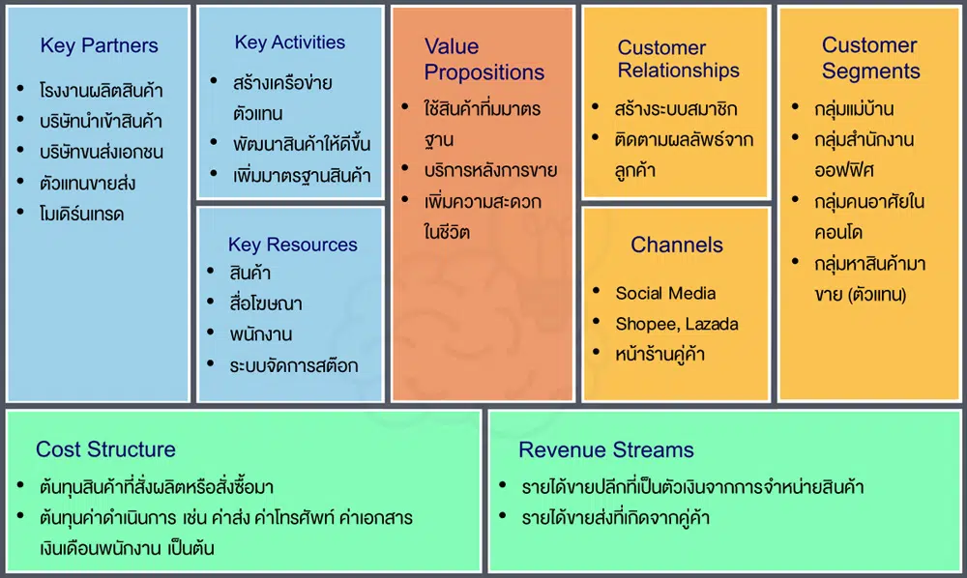

ตัวอย่าง Technology Evaluation Canvas
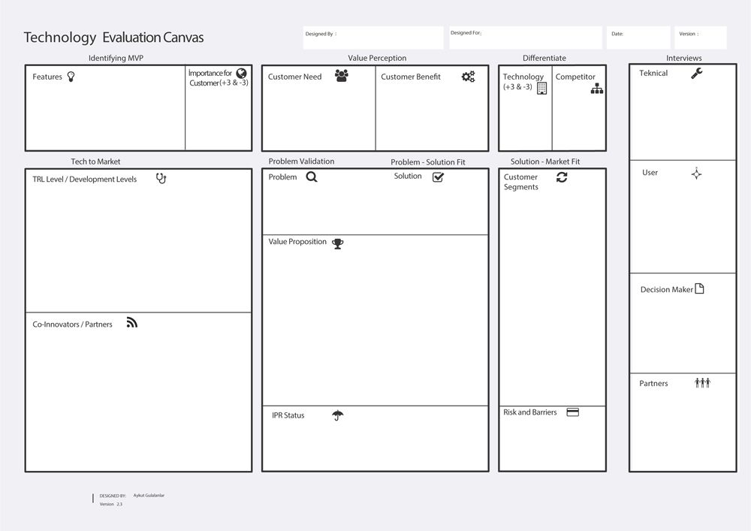ตัวอย่าง แบบฟอร์ม Impact Pathway
